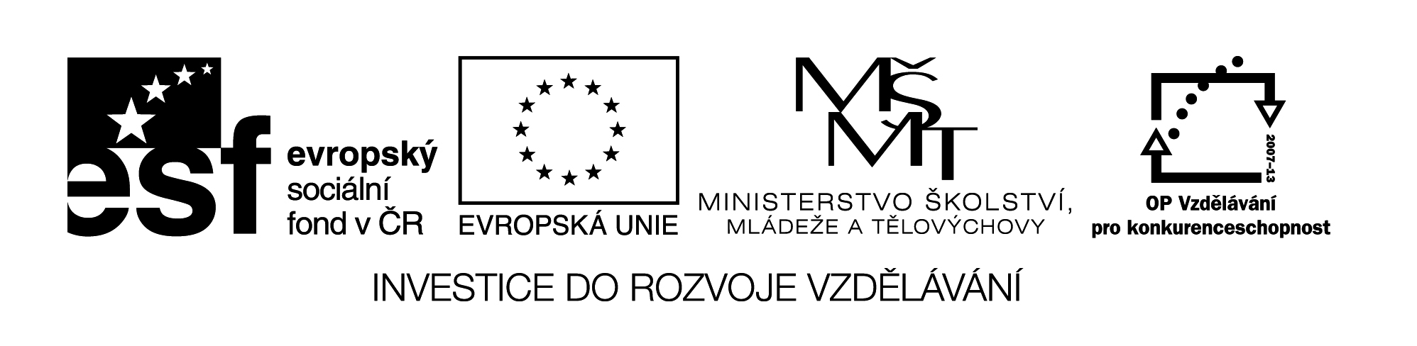
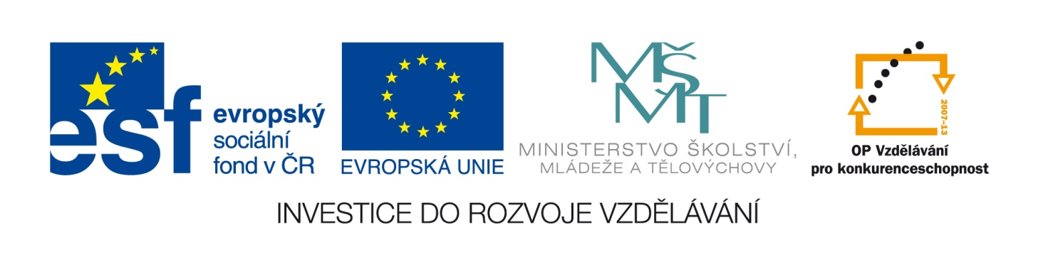
KRYCÍ LIST NABÍDKY
1. Veřejná zakázka
Zakázka malého rozsahu - Tato veřejná zakázka na služby se neřídí podle § 12 odst. 3 zákona č. 137/2006 Sb., o veřejných zakázkách, ve znění pozdějších předpisů.
Název | „Kancelářské potřeby - Čtenářské dílny“
2. Základní identifikační údaje uchazeče
Název organizace
Sídlo/místo podnikání
Tel./fax
E-mail
IČ
DIČ
Spisová značka v obchodním rejstříku
Osoba oprávněná jednat za zájemce
Kontaktní osoba
Tel./fax
E-mail
3. Nabídková cena
bez DPH |  | DPH |  | včetně DPH
5. Osoba oprávněná za zájemce jednat
Titul, jméno, příjmení
Funkce
Podpis oprávněné osoby

